面向对象程序设计B（C++）综合实验
大鱼吃小鱼系统分析实验

学号：20091886
姓名：张凌翔
专业班级：软件0904

目录
一、 简介 2
二、 需求分析 2
1. 主要功能列表 2
2. 用例模型 2
三、 概要设计 2
四、 详细设计及编码 4
五、 系统功能测试 4
1. 测试环境 4
2. 测试用例 5
3. 测试总结 5

简介
此游戏是一个大鱼吃小鱼的游戏，采用面向对象的思想设计与实现。操作者可以通过键盘控制大鱼的方向，一旦大鱼与小鱼的距离接近一定的值大鱼便可以将小鱼吃掉。

需求分析

主要功能列表
表1. 主要功能列表
序号 | 功能名称 | 功能说明 | 用例图编号
1 | 鱼捕食功能 | m_FirstFish鱼可以捕食比其体积小的鱼 | 1
2 | 被捕食鱼的移动 | M_fish可以一直移动，可以被捕食 | 2
3 | 计分功能 | 大鱼每吃一条小鱼大鱼分数增加 | 3
4 | 音乐播放 | 整个游戏过程中有背景音乐播放，且在大鱼将小鱼吃了的时候有吃的音乐放出 | 4

用例模型
上下左右移动
1、
大鱼
移动

捕食
到达边界不能移动

和小鱼距离符合要求

到达图片边界不能移动
2、
小鱼
移动

跟大鱼距离到达一定距离，坐标重新初始化

计算得分
分别绘制各位分数到背景图
3、
计分功能

游戏运行便播放背景音乐
4、
音乐播放

播放大鱼吃到小鱼播放吃的声音
Y
判断是否吃到小鱼

N
不采取操作

概要设计
根据需求共抽象出_20_个实体，每个实体的名称是___m_FirstFish_____,_m_Fish[0]__m_Fish[1]___m_Fish[2]__m_Fish[3],_ m_Fish[4]__ m_Fish[5]_ m_scoreImage[0] m_scoreImage[1] m_scoreImage[2] m_scoreImage[3] m_scoreImage[4] m_scoreImage[5] m_scoreImage[6] m_scoreImage[7] m_scoreImage[8] m_scoreImage[9] m_form m_FishLife m_level

根据实体共设计出___3__个类，类与实体的对应关系，如表所示。

表2. 实体与类的对应表
序号 | 实体 | 类
1 | 捕食的鱼 | CFish
2 | 被捕食鱼0 | CFish
3 | 被捕食鱼1 | CFish
4 | 被捕食鱼2 | CFish
5 | 被捕食鱼3 | CFish
6 | 被捕食鱼4 | CFish
7 | 被捕食鱼5 | CFish
8 | 分数图片(0--9) | CFish
9 | 计分栏的图片 | CFish
10 | 大鱼的生命数 | Cvariable
11 | 关卡 | Cvariable
类的关系图（如继承，聚合等），如下图所示

CVariable
drawfishlife
drawlevel
m_FishLife
m_level
.
CFish

m_Fish m_FirstFish
两个变量指向CFish

Public继承
CGame

游戏界面：

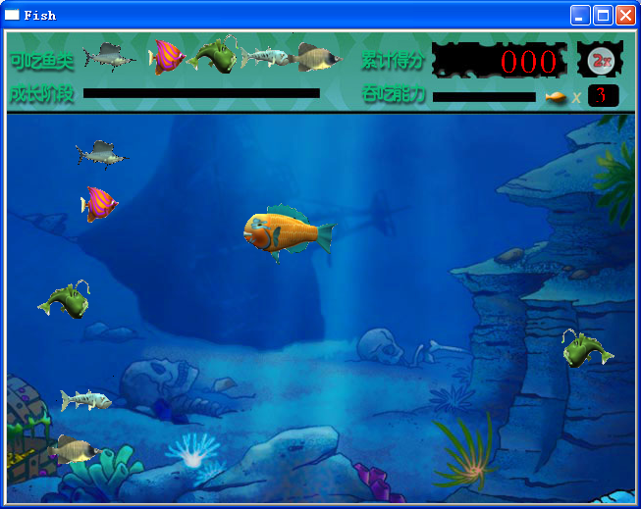

详细设计及编码
系统共设计出__3___个类，每个类的成员变量及成员函数如表示。
类成员变量，成员函数说明

表3 CFish类成员变量说明列表
序号 | 成员变量 | 成员变量说明 | 访问属性
1 | void drawToBack | 显示捕食鱼的图片 | public
2 | void drawToBack0 | 显示被捕食鱼0的图片 | public
3 | void drawToBack1 | 显示被捕食鱼1的图片 | public
4 | void drawToBack2 | 显示被捕食鱼2的图片 | public
5 | void drawToBack3 | 显示被捕食鱼3的图片 | public
6 | void drawToBack4 | 显示被捕食鱼4的图片 | public
7 | void drawToBack5 | 显示被捕食鱼5的图片 | public
8 | void runleft | 图片向左移动 | public
9 | void runright | 图片向右移动 | public
10 | void rundown | 图片向下移动 | public
11 | void runup | 图片向上移动 | public
12 | IplImage * m_fish | 鱼的图片读入 | public
13 | CvPoint m_pos | 图片的左上角的坐标 | public

CGame类成员函数说明列表
序号 | 成员函数 | 成员函数说明 | 访问属性
1 | void totalscore(); | 绘制分数 | public
2 | void drawscoreImage(int startx,int starty) | 分数绘制
3 | void drawfish(IplImage * bkImg,IplImage * m_pImg,int n) | 将可吃鱼类绘制到背景图上 | public
4 | void drawformImage(IplImage * bkImg,IplImage *m_pImg) | 把计分那栏绘制到背景图上 | public
5 | int eat(int n) | 判断小鱼能否被吃 | public
6 | void drawToBack(int n) | 绘制小鱼 | public
7 | void move(int n) | 控制鱼的移动 | public
8 | void changeItem(int key) | 用键盘控制大鱼的游动 | public
9 | void Load() | 读入小鱼的图片 | public
10 | void drawImage() | 绘制全部图片 | public
11 | void initialize() | 游戏初始化，包括一些变量的数值的初始化 | public
12 | IplImage * m_allImage | 绘制数字图片的指针 | public
13 | int m_TotalScore | 计算总分的变量 | public
14 | IplImage * m_scoreImage[10] | 数字图片的指针 | public
15 | int count[6] | 每种鱼被吃几次的计数 | public
16 | int change[6] | 小鱼纵坐标的变量值 | public
18 | bool live[6] | 小鱼是否存活的判断 | public
19 | IplImage * m_fish[6] | 绘制在计分栏的小鱼的图片的指针 | public
20 | IplImage * m_form | 计分栏的图片指针 | public
21 | CFish m_Fish[6] | 指向Fish类的小鱼 | public
22 | CFish m_FirstFish | 指向Fish类的大鱼 | public
23 | IplImage * m_ShowImage | 绘制的背景图片的指针 | public
24 | IplImage * m_BKImage | 背景图片的指针 | public

CVariable类成员函数说明列表

序号 | 成员函数 | 成员函数说明 | 访问属性
1 | IplImage * m_level | 关卡的图片指针 | public
2 | void drawlevel(int startx,int starty,IplImage *bkImg,IplImage *m_pImg) | 绘制关卡的图片 | public
3 | void drawfishlife(int startx,int starty,IplImage *bkImg,IplImage *m_pImg); | 绘制大鱼的生命的图片 | public
4 | IplImage * m_FishLife | 大鱼生命的图片指针 | public

核心函数实现流程图
CGame drawImage函数流程图

窗口命名

将捕食的鱼绘制到背景图片上

将计分栏绘制到背景上

载入绘制到计分栏上的可被捕食的小鱼图片

计分栏上的初始数据绘制到背景上

绘制小鱼移动图片

绘制分数图片

绘制背景图片

图6.drawImage流程图

CGame drawToBack

判断到底是第几条鱼

判断该鱼是否被吃或者

Y
如果被吃或者到达边界，小鱼重新从0坐标开始出来，且纵坐标随机产生并绘制小鱼。
N
若未被吃则继续按照原坐标绘制小鱼

drawToBack流程图

CGame eat
判断是第几条鱼

判断捕食的鱼和小鱼之间的距离，

N
Y
不采取任何操作
如果符合消除要求则将被捕食的数量加1且将其是否存活的bool变量设为FALSE，播放吃的声音

eat流程图

CGame totalscore
设置总分数为0
\

算出当前分数

绘制分数

N N
Y
分数大于1000
分数大于1000小于10000
分数大于10000

totalscore流程图

系统功能测试

测试环境
硬件环境：Pentium （R）4 CPU，504MB的内存，无网络环境
软件环境：Windows 2000及以上（除了Vistar）的操作系统 ，opencv

测试用例
表5..XXX测试用例列表
序号 | 功能描述 | 操作 | 备注 | 预期输出 | 测试结果
1、 | 判断大鱼是否可以上下左右移动 | 按“j”“k”“l”“i”四个键 | （开始时执行此程序） | 大鱼可以上下左右移动 | 与预期结果相同
 | 判断大鱼是否可以吃掉小鱼 | 运行此程序 | 将大鱼移动到小鱼附近位置 | 大鱼将小鱼吃掉 | 与预期结果相同
 | 判断小鱼是否可以移动 | 运行此程序 | 开始时执行此程序 | 小鱼可以向左或者向右移动 | 与预期结果相同
 | 判断小鱼在到达边界时是否自动消失 | 运行此程序 | 开始时执行此程序 | 小鱼在到达边界时自动消失 | 与预期结果相同
 | 判断是否有背景音乐播出 | 运行此程序 | 背景音乐应该在游戏过程中不停地播放 | 背景音乐不停不出 | 与预期结果相同
 | 判断在小鱼被吃的时候是否有音乐播出 | 运行此程序 | 将大鱼移动到小鱼附近位置 | 有吃的声音播出 | 与预期结果相同
 | 判断是否可以积分 | 运行程序 | 控制大鱼吃掉小鱼，看能否积分 | 能够积分 | 与预期结果相同
 | 判断大鱼在活动时是否会越界 | 运行程序 | 移动大鱼到边界 | 不能越界 | 与预期结果相同
 | 判断能否将哪种鱼被吃的条数打印出来 | 运行程序 | 大鱼吃掉几条小鱼 | 能够打印 | 与预期结果相同

测试总结
经过测试，本软件已达到需求说明书的要求。虽然还存在一定的不足，但是不影响软件的正常运行，现给出以下意见和建议
1、增强设置功能，比如声音设置，背景图片设置，关卡设置等，这些还有待完善。
2、还有大鱼在移动时每移动一步应该减少点生命值，吃到小鱼后应该增加生命值，生命值完就应该结束游戏。
3、当大鱼分数到达一定值时应该调关卡，小鱼游动得应该更快一点。
4、本游戏的缺点就是没有比捕食的鱼更大的鱼存在，没有设置捕食的鱼比游动的鱼小的情况会减少生命值的这一设置。
5、捕食的鱼在吃到小鱼后自身应该变大，这一点没考虑进去。

